|  |  |
| --- | --- |
| ĐÀI KHÍ TƯỢNG THỦY VĂN  KHU VỰC MIỀN NÚI PHÍA BẮC  **TRẠM RA ĐA THỜI TIẾT PHA ĐIN**  Số: 805/RĐPĐ | CỘNG HÒA XÃ HỘI CHỦ NGHĨA VIỆT NAM Độc lập – Tự do – Hạnh phúc   *Pha Đin, ngày 19 tháng 11 năm 2023* |

**BẢN TIN CẢNH BÁO MƯA DÔNG TRÊN KHU VỰC**

**Hiện nay**: Lúc 00h50’ trên sản phẩm Ra đa xác định được vùng mây gây mưa, mưa rào và dông cho khu vực huyện Tủa Chùa, Mường Nhé (Điện Biên); huyện Sa Pa, Văn Bàn (Lào Cai). Độ phản hồi vô tuyến cực đại Zmax = 40dBZ (Max tại Điện Biên). Vùng PHVT di chuyển theo hướng Đông Đông Nam với tốc độ khoảng 20 – 25 km/h.

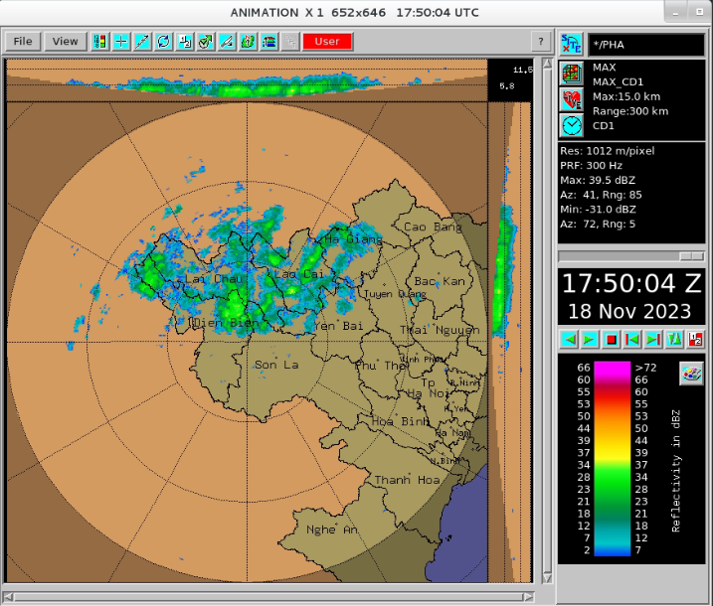

*(Ảnh Ra đa lúc 00h50’ ngày 19 tháng 11 năm 2023)*

**Dự báo 1-3h tới:** Vùng PHVT tiếp tục phát triển gây mưa, mưa rào và dông cho các khu vực nói trên và vùng lân cận các huyện Nậm Nhùn, Mường Tè (Lai Châu); huyện Quỳnh Nhai, Mường La (Sơn La); huyện Bảo Thắng, Bảo Yên, Bắc Hà (Lào Cai); huyện Mù Căng Chải, Văn Yên, Trạm Tấu, Văn Chấn (Yên Bái). Trong cơn dông cần đề phòng lốc, sét và gió giật mạnh.

**Đề nghị:** Phòng Dự báo KTTV và Đài KTTV tỉnh Yên Bái, Điện Biên, Sơn La, Lào Cai, Lai Châu tiếp tục theo dõi và cảnh báo.

*Tin phát lúc 01h05’*

**Người ra bản tin: Nguyễn Khắc Quân**

|  |  |
| --- | --- |
| ***Nơi nhận:***  - Lãnh đạo Đài;  - Phòng dự báo;  - Các Đài KTTV tỉnh;  - Lưu: RĐPĐ. | **Người soát bản tin**  **D:\Tuan rada\CK-ANH-TUAN.png**  **Trần Anh Tuấn** |